
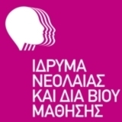
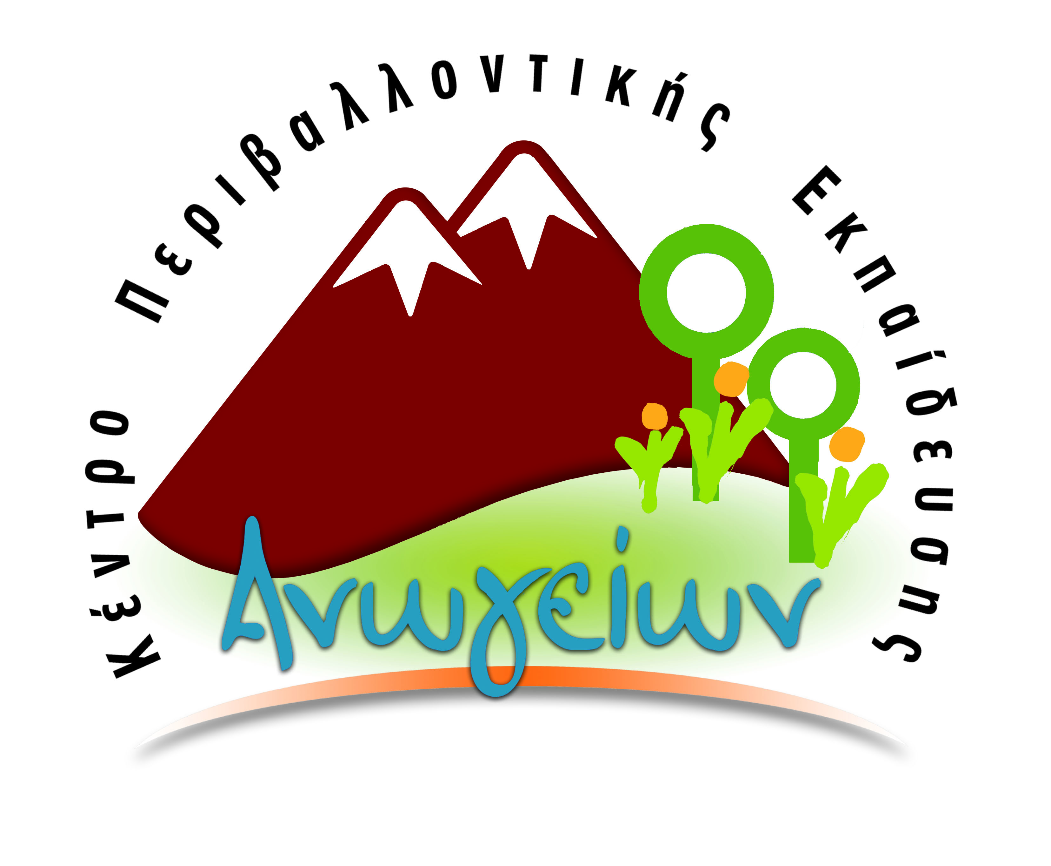
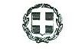

ΕΛΛΗΝΙΚΗ ΔΗΜΟΚΡΑΤΙΑ
ΥΠΟΥΡΓΕΙΟ ΠΟΛΙΤΙΣΜΟΥ,
ΠΑΙΔΕΙΑΣ ΚΑΙ ΘΡΗΣΚΕΥΜΑΤΩΝ
ΠΕΡΙΦΕΡΕΙΑΚΗ Δ/ΝΣΗ
Α/ΘΜΙΑΣ & Β/ΘΜΙΑΣ
ΑΝΩΓΕΙΑ 13/05/15
Αρ. Πρωτ. 49

- ΠΡΟΣ: Δ/ΝΣΕΙΣ Α/ΘΜΙΑΣ & Β/ΘΜΙΑΣ ΕΚΠ/ΣΗΣ ΟΛΗΣ ΤΗΣ ΧΩΡΑΣ
- ΚΠΕ ΟΛΗΣ ΤΗΣ ΧΩΡΑΣ

ΕΚΠ/ΣΗΣ ΚΡΗΤΗΣ
ΚΕΝΤΡΟ ΠΕΡΙΒΑΛΛΟΝΤΙΚΗΣ
ΕΚΠΑΙΔΕΥΣΗΣ ΑΝΩΓΕΙΩΝ

Ταχ. Δ/νση: Ανώγεια Ρεθύμνης
Ταχ. Κώδικας: 74051
Πληροφορίες: Κεφαλογιάννη Ζαχαρένια
Τηλέφωνο: 28340-31662
FAX : 28340-31791
E-mail: mail@kpe-anogion.gr
Ιστοσελίδα: http://www.kpe-anogion.gr

ΘΕΜΑ: Προκήρυξη θεματικού σεμιναρίου στο πλαίσιο του Εθνικού
Θεματικού Δικτύου: «Τα σπήλαια της Ελλάδας στο Φως»

Το Κ.Π.Ε Ανωγείων και το Κ.Π.Ε. Βάμου σε συνεργασία με τους Υπευθύνους Σχολικών Δραστηριοτήτων της Κρήτης και το Φυσικό Πάρκο Ψηλορείτη, διοργανώνουν τριήμερο επιμορφωτικό Σεμινάριο, στο πλαίσιο της συμμετοχής του ΚΠΕ Ανωγείων στο Εθνικό Θεματικό Δίκτυο «Τα σπήλαια της Ελλάδας στο Φως» που συντονίζει το ΚΠΕ Βάμου.
Το σεμινάριο θα πραγματοποιηθεί στις 18-19-20 Ιουνίου 2015 στο ΚΠΕ Ανωγείων, στα Ανώγεια Ρεθύμνης.
Θέμα του Σεμιναρίου:
«Η σημασία της γεωποικιλότητας στα πρόγράμματα Π.Ε.: τα σπήλαια του Ψηλορείτη»

Στόχοι του σεμιναρίου είναι :

- Η παρουσίαση των δράσεων που αναπτύχθηκαν από τις σχολικές ομάδες που είναι μέλη του δικτύου την παρελθούσα σχολική χρονιά.
- Ο προγραμματισμός των δραστηριοτήτων και δράσεων των σχολείων του δικτύου, για το σχολικό έτος 2015-2016.
- Η οργανωμένη επιστημονική και παιδαγωγική στήριξη των προγραμμάτων Π.Ε. που έχουν σχετική θεματολογία
- Η ανάπτυξη επικοινωνίας μεταξύ των σχολικών ομάδων μελών του δικτύου
- Ενημέρωση για τα σπήλαια της Κρήτης, τη σημασία τους, τα προβλήματα που αντιμετωπίζουν και τις λύσεις που προτείνονται.

Το σεμινάριο απευθύνεται στους εκπαιδευτικούς, των οποίων οι σχολικές ομάδες είναι ενεργά μέλη του δικτύου «Τα σπήλαια της Ελλάδας στο φως» και οι οποίοι θα έχουν προτεραιότητα στην επιλογή. Συμπληρωματικά μπορούν να λάβουν μέρος και εκπαιδευτικοί που προτίθενται να συμμετάσχουν με ομάδα μαθητών την επόμενη σχολική χρονιά στο εν λόγω δίκτυο. Απαραίτητη προϋπόθεση είναι η απουσία όσων εκπαιδευτικών συμμετάσχουν στο σεμινάριο να μην παρεμποδίσει την ομαλή διεξαγωγή των Πανελληνίων Εξετάσεων. Υπολογίζεται να λάβουν μέρος 60 εκπαιδευτικοί.
Επίσης, μπορούν να συμμετάσχουν τα μέλη της Συντονιστικής Επιτροπής και Παιδαγωγικής Ομάδας του δικτύου ή τα αναπληρωματικά αυτών, ένα ή δύο μέλη, ανάλογα την πληρότητα, από τις Παιδαγωγικές Ομάδες των συνεργαζόμενων με το δίκτυο ΚΠΕ, οι Υπεύθυνοι Σχολικών Δραστηριοτήτων/Υπεύθυνοι Π. Ε των Δ/νσεων που τα σχολεία της Δ/νσης τους ανήκουν στο δίκτυο, με την προϋπόθεση να παρουσιάσουν με σύντομη εισήγησή τους τη συντονιστική τους δράση στα πλαίσιο του δικτύου.
Στους συμμετέχοντες θα δοθεί βεβαίωση συμμετοχής.
Το Σεμινάριο θα είναι διάρκειας 30 διδακτικών ωρών και θα πραγματοποιηθούν, την πρώτη μέρα, θεωρητικές εισηγήσεις καθώς και δεκάλεπτες παρουσιάσεις των δραστηριοτήτων των ομάδων μελών του δικτύου, ενώ την δεύτερη και τρίτη μέρα θα διεξαχθούν βιωματικά εργαστήρια και επισκέψεις στο ευρύτερο πεδίο του Ψηλορείτη. Το αναλυτικό πρόγραμμα θα ανακοινωθεί τις επόμενες μέρες. Από το ΚΠΕ Ανωγείων και το ΚΠΕ Βάμου θα καλυφθούν τα έξοδα διαμονής και διατροφής των συμμετεχόντων. Δεν θα καλυφθούν τα έξοδα μετακίνησης προς και από το ΚΠΕ Ανωγείων. Τα έξοδα μετακίνησης και διαμονής των μελών των Παιδαγωγικών Ομάδων των συνεργαζόμενων ΚΠΕ θα καλυφθούν από το τεχνικό δελτίου του αντίστοιχου ΚΠΕ.
Παρακαλούνται όλοι οι ενδιαφερόμενοι που επιθυμούν να λάβουν μέρος όπως υποβάλουν τη σχετική αίτηση που βρίσκεται συνημμένη στο τέλος του παρόντος εγγράφου στον Υπεύθυνο Σχολικών Δραστηριοτήτων/Υπεύθυνο Περιβαλλοντικής Εκπαίδευσης. Επίσης όσοι συμμετέχοντες επιθυμούν να παρουσιάσουν εισήγηση σχετική με το θέμα του δικτύου και το περιεχόμενο του σεμιναρίου παρακαλούνται να αποστείλουν περίληψη αυτής μαζί με την αίτηση τους.
Οι αιτήσεις θα πρέπει να σταλούν από τους εκπαιδευτικούς στους Υπευθύνους Σχολικών Δραστηριοτήτων/Υπευθύνους Περιβαλλοντικής Εκπαίδευσης, το αργότερο μέχρι Παρασκευή 23 Μαΐου 2015, οι οποίοι με την σειρά τους θα αποστείλουν στο ΚΠΕ Ανωγείων, τα ονόματα των εκπαιδευτικών το αργότερο μέχρι την Δευτέρα 25 Μαΐου 2015. Σε όσες Διευθύνσεις δεν υπάρχουν Υπεύθυνοι Σχολικών Δραστηριοτήτων/Υπεύθυνοι Περιβαλλοντικής Εκπαίδευσης, οι εκπαιδευτικοί μπορούν να διαβιβάσουν την αίτησή τους κατευθείαν στο ΚΠΕ Ανωγείων.



